Государственный комитет Российской Федерации
по связи и информатизации
Сибирский государственный университет
телекоммуникаций и информатики

Кафедра РТС
Теория
электрической связи
Курсовая работа
"Разработка системы связи для передачи непрерывных сообщений дискретными сигналами"

Выполнил:
Проверил

Новосибирск 2000

1.Введение.
Задачей данной курсовой работы является описание системы связи для передачи непрерывного сообщения дискретными сигналами.
Передача информации занимает высокое место в жизнедеятельности современного общества. Самая главная задача при передаче информации – это передача ее без искажений. Наиболее перспективным в этом направлении является передача аналоговых сообщений дискретными сигналами. Этот метод дает большое преимущество в помехоустойчивости линий передачи информации. Все современные информационные сети строятся на этом принципе.
Кроме этого такие системы связи имеют еще ряд преимуществ перед аналоговыми. Например, они просты в эксплуатации, по дискретному каналу связи можно передавать любую информацию, то есть он обладает универсальностью. Все это делает такие каналы передачи наиболее перспективными на следующий момент.

2.Задание на курсовую работу.

Разработать обобщенную структурную схему системы связи для передачи непрерывных сообщений дискретными сигналами, разработать структурную схему приемника и структурную схему оптимального фильтра, рассчитать основные характеристики разработанной системы связи и сделать обобщающие выводы по результатам расчетов.

3.Исходные данные.

Номер варианта: N=3.
Вид сигнала в канале связи: ДФМ
Скорость передачи сигналов V=21000 , Бод
Амплитуда канальных импульсов $А=4,6⋅{\text{10}}^{−3},В$
Дисперсия шума $σ^{2}=2,6⋅{\text{10}}^{−6},\text{Вт}$
Априорная вероятность передачи символов "1" Р(1)=0,27
Способ приема сигнала: КГ
Полоса пропускания реального приемника Δf_{пр.ДФМ}=0,042·10⁶, Гц
T=47,6·10⁻⁶, с
Значение отсчета принятой смеси сигнала и помехи при однократном отсчете $Z(t_{0})=1,\text{16}⋅{\text{10}}^{−3}$,В
Значение отсчетов принятой смеси сигнала и помехи при приеме по совокупности трех независимых (некоррелированных) отсчетов $Z(t_{1})=1,\text{16}⋅{\text{10}}^{−3}$,В $Z(t_{2})=0,7⋅{\text{10}}^{−3}$,В $Z(t_{3})=1,3⋅{\text{10}}^{−3}$,В
Максимальная амплитуда аналогового сигнала на входе АЦП $b_{\text{max}}=2,9$,В
Пикфактор входного сигнала П=1,8
Число разрядов двоичного кода (при передаче сигналов методом ИКМ): n=10.
Вид дискретной последовательности сложного сигнала:${\text{454}}_{(8)}={\text{100101100}}_{(2)}$

4.Структурная схема системы связи.

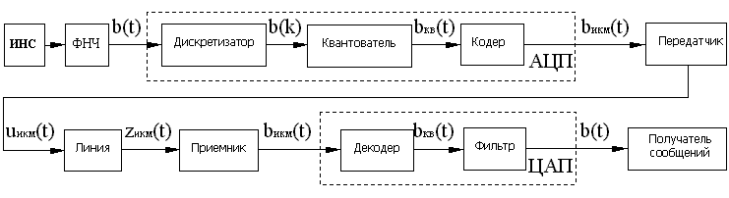Система связи представляет собой совокупность радиотехнических средств, обеспечивающих передачу информации от источника к получателю. Рассмотрим структурную схему системы цифровой передачи непрерывных сообщений:
Рисунок 1 Структурная схема системы связи.
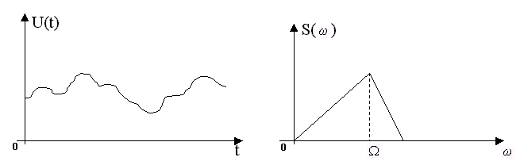
От источника сообщения поступает непрерывный аналоговый сигнал:
Рисунок 2 Непрерывный аналоговый сигнал.
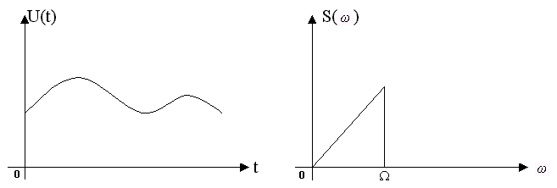
ФНЧ отфильтровывает высокочастотную составляющую сигнала, тем самым сглаживая его:
Рисунок 3 Сигнал после ФНЧ.

АЦП – аналого-цифровой преобразователь.
Преобразование аналог-цифра состоит из трех операций:
1. Сначала непрерывное сообщение подвергается дискретизации по времени;
2. Полученные отсчеты квантуются;
3.Полученная последовательность квантованных значений передаваемого сообщения представляется посредствам кодирования в виде последовательности двоичных кодовых комбинаций.
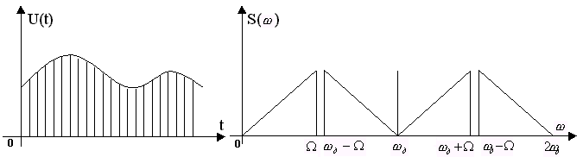
Такое преобразование называется импульсно-кодовой модуляцией.
Рисунок 4 Импульсно-кодовая модуляция.
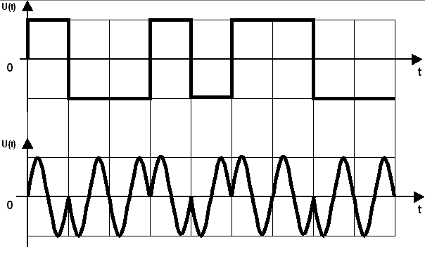
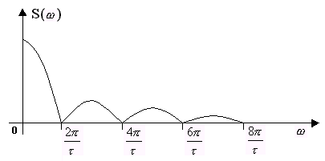
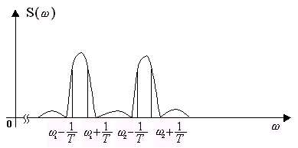
Передатчик является модулятором (в нашем случае фазовым). В его функции входит согласование сигнала с полосой пропускания канала связи. На выходе передатчика будет ФМ-сигнал.

Рисунок 5 ФМ-сигнал
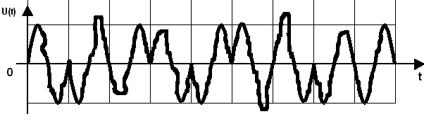
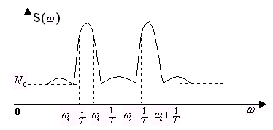
В линии связи на модулированный сигнал воздействуют различные помехи, что приводит к некоторому искажению формы сигнала:

Рисунок 6 Искажение формы сигнала

В приемнике происходит демодуляция и регенерация сигнала, и на его выходе будет сигнал , подобный сигналу на выходе АЦП. Далее сигнал поступает на цифро-аналоговый преобразователь (ЦАП), назначение которого состоит в обратном преобразовании (восстановлении) непрерывного сообщения. В нем происходят преобразование кодовой комбинации в квантованную последовательность отсчетов и их сглаживание до непрерывного сообщения, то есть на выходе ЦАП будет примерно такой же сигнал, что и на выходе источника сигнала.

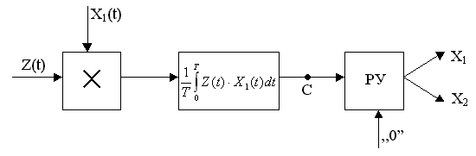
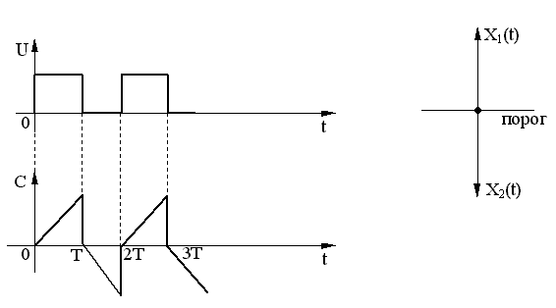
5.Структурная схема приемника (ДФМ-сигнала).

Рисунок 7 Приемник ДФМ

$$Z(t)=X(t)+ξ(t)$$
$$X(t)=\left\{\begin{matrix}X_{1}(t)=A\text{cos}(ω_{0}t+ϕ) \\ X_{2}(t)=−A\text{cos}(ω_{0}t+ϕ)\end{matrix}\right.$$
Если z(t) содержит сигнал $X_{1}(t)=A\text{cos}(w_{0}t+ϕ)$, то на выходе интегратора имеем напряжение, равное $B_{\text{ZX}1}(0)≥0$. Если же z(t) содержит сигнал $X_{2}(t)=−A\text{cos}(w_{0}t+ϕ)$, то на выходе интегратора имеем напряжение, равное $B_{\text{ZX}2}(0)<0$. Напряжение на выходе интегратора сравнивается с пороговым напряжением, равным нулю, и в зависимости от результатов сравнения выдает сигналы $X_{1}$или $X_{2}$.
Идеальный приемник Котельникова строится для полностью известных передаваемых сигналов вплоть до их начальной фазы. Такой приемник называется синхронным или когерентным приемником.

6. Принятие решения приемником по одному отсчету.

Сообщения передаются последовательностью двоичных символов "1" и "0" , которые появляются с априорными вероятностями соответственно Р(1)=0,27 и Р(0)=0,73. Этим символам соответствуют канальные сигналы $S_{1}$ и $S_{2}$ , которые точно известны в месте приема.
В канале связи на передаваемые сигналы воздействует гауссовский стационарный шум с дисперсией $σ^{2}=2,6⋅{\text{10}}^{−6}$ Вт. Приемник, оптимальный по критерию идеального наблюдателя (минимума средней вероятности ошибки),принимает решение по одному отсчету смеси сигнала и помехи $z(t_{0})=S_{i}(t_{0})+ξ(t_{0})$ на интервале элемента сигнала длительности Т.
Для принятия решения по критерию идеального наблюдателя необходимо воспользоваться отношением правдоподобия $\frac{W(z1)}{W(Z0)}$ и пороговым отношением правдоподобия $\frac{Р(0)}{Р(1)}$.
Если $\frac{W(z1)}{W(z0)}≥\frac{Р(0)}{Р(1)}$, то передается "1", иначе передается "0".
Для применения критерия идеального наблюдателя необходимо выполнение трех условий :
1.Чтобы сигналы были полностью известны;
2.Чтобы в канале связи действовали помехи с гауссовским законом распределения ;
3.Чтобы были известны априорные вероятности сигналов.
Плотности вероятности найдем по формулам:
$W(z1)=\frac{1}{\sqrt{2π}σ}⋅e^{−\frac{(Z(t_{0})−\frac{A}{\sqrt{2}})^{2}}{2σ^{2}}}$; (1)
$W(z0)=\frac{1}{\sqrt{2π}σ}⋅e^{−\frac{(Z(t_{0})+\frac{A}{\sqrt{2}})^{2}}{2σ^{2}}}$; (2)
Пусть : $z(t_{0})=1,\text{16}⋅{\text{10}}^{−3},B$; $A=4,6⋅{\text{10}}^{−3},B$; $σ=1,6⋅{\text{10}}^{−3},\text{Вт}$
Используя формулы (1) и (2) , получим: $W(z1)=\text{104},\text{25}$; $W(z0)=5,\text{534}$;
Используя неравенство $\frac{W(z1)}{W(z0)}≥\frac{Р(0)}{Р(1)}$, получим: $\text{18},\text{84}≥2,7$. Значит, вероятнее всего, был передан сигнал "1".
Построим графики $W(z1)$ и $W(z0)$. Результаты вычислений сведем в таблицу:
Z(мВ) | -100 | -90 | -80 | -70 | -60 | -50 | -40 | -30 | -20 | -10 | 0
W(Z/1) | 32.1 | 46.84 | 65.77 | 88.87 | 115.5 | 144.6 | 174 | 201.6 | 224.8 | 241.1 | 248.9
W(Z/0) | 41.23 | 58.67 | 80.35 | 105.9 | 134.3 | 163.8 | 192.4 | 217.3 | 236.3 | 247.2 | 248.9
Z(мВ) | 10 | 20 | 30 | 40 | 50 | 60 | 70 | 80 | 90 | 100
W(Z/1) | 247.2 | 236.3 | 217.3 | 192.4 | 163.8 | 134.3 | 105.9 | 80.35 | 58.67 | 41.23
W(Z/0) | 241.1 | 224.8 | 201.6 | 174 | 144.6 | 115.5 | 88.87 | 65.77 | 46.84 | 32.1

Для вычисления плотности распределения помехи применим формулу:
$$W(ξ)=\frac{1}{\sqrt{2π}σ}⋅e^{−\frac{ξ^{2}}{2σ^{2}}}$$
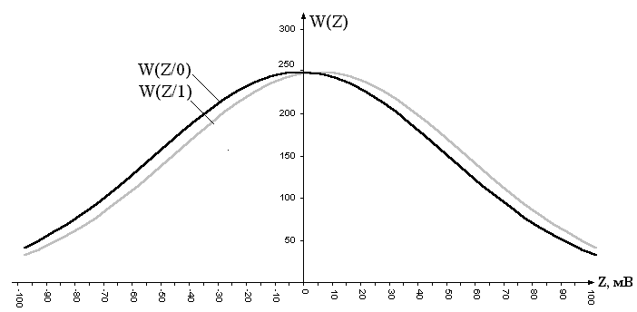  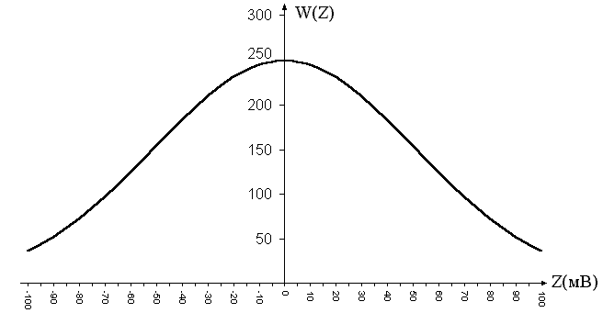  Z(мВ) | -100 | -90 | -80 | -70 | -60 | -50 | -40 | -30 | -20 | -10 | 0
W(ζ) | 36.43 | 52.53 | 72.84 | 97.2 | 124.8 | 154.2 | 183.3 | 209.8 | 230.9 | 244.7 | 249
Z(мВ) | 10 | 20 | 30 | 40 | 50 | 60 | 70 | 80 | 90 | 100
W(ζ) | 244.7 | 230.9 | 209.8 | 183.3 | 154.2 | 124.8 | 97.2 | 72.84 | 52.53 | 36.43

Рисунок 8 Плотность распределения сигналов и помехи.

7.Вероятность ошибки на выходе приемника.

Рассчитаем среднюю вероятность ошибки для заданного вида сигнала и способа приема:
$h^{2}=\frac{A^{2}}{2σ^{2}}$;
$$p_{\text{ошДФМ}}=0,5⋅\left[p(0/1)+p(1/0)\right]=0,5⋅\left[1−Ф\left(\sqrt{2}⋅h\right)\right]$$
Получили h=2,02; $Р_{\text{ошДФМ}}=0,\text{00005}$.
Вычислим полосу пропускания фильтра:
${Δf}_{\text{прДФМ}}=\frac{2}{Т};$$Т=\frac{1}{V}$
Т - длительность элемента сигнала. T=47,6·10⁻⁶ , c
В итоге: ${Δf}_{\text{прДФМ}}=0,\text{042}⋅{\text{10}}^{6},\text{Гц}$
Построим график зависимости $Р_{\text{ошСП}}(h)$:
h | 0 | 0,5 | 1 | 1,5 | 2 | 2,5 | 3 | 3.5 | 4
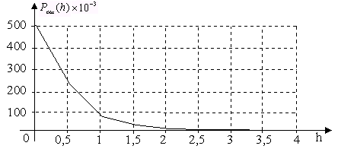  $$\begin{aligned}Р_{\text{ош}}(h) \\ {\text{10}}^{−3}\end{aligned}$$ | 500 | 241.96 | 80.76 | 17.86 | 2.186 | 0,193 | 0,25 | 0,2 | 0,15

Рисунок 9 Вероятность ошибки на выходе приемника.

8.Выигрыш в отношении сигнал/шум при применении оптимального приемника.
Определим максимально возможное отношение сигнал/шум:
$h_{0^{2}}=\frac{A^{2}T}{2N_{0^{2}}}$;
где $N_{0}$ - спектральная плотность помехи.
$N_{0^{2}}⋅\frac{1}{T}=N_{0^{2}}V$; $h_{0^{2}}=\frac{A^{2}}{2N_{0^{2}}V}$
$h^{2}=\frac{A^{2}}{2σ^{2}}=\frac{A^{2}}{2N_{0^{2}}{Δf}_{\text{прДФМ}}}=\frac{А^{2}}{2N_{0^{2}}⋅2V}$,
таким образом:
$\frac{h_{0^{2}}}{h^{2}}=2$;
то есть, энергетический выигрыш в отношении сигнал/шум оптимального приемника по сравнению с рассчитываемым в 2 раза.
$h_{0^{2}}=2h^{2}=2⋅4,\text{07}=8,\text{14}$; $h_{0}=2,\text{85}$

9.Максимально возможная помехоустойчивость при заданном виде сигнала.

Так как количественной мерой ПУ для данного вида сигнала является вероятность ошибочного приема, то нужно определить среднюю вероятность ошибки при оптимальном приеме:
$$Р_{\text{ошДФМ}\text{min}}=0,5[1−Ф\left(\sqrt{2}h_{0}\right)]=0,5\left[1−Ф(4,\text{03})\right]=0,\text{00003}$$

10.Принятие решения приемником по трем независимым отсчетам
Для этого используем отношение правдоподобия :
$W(z1)={\left(\frac{1}{\sqrt{2π}σ}\right)}^{3}⋅e^{− \frac{{\left(z_{1}− \frac{A}{\sqrt{2}}\right)}^{2}+{\left(z_{2}− \frac{A}{\sqrt{2}}\right)}^{2}+{\left(z_{3}− \frac{A}{\sqrt{2}}\right)}^{2}}{2σ^{2}}}$;

$W(z0)={\left(\frac{1}{\sqrt{2π}σ}\right)}^{3}⋅e^{− \frac{{\left(z_{1}+ \frac{A}{\sqrt{2}}\right)}^{2}+{\left(z_{2}+ \frac{A}{\sqrt{2}}\right)}^{2}+{\left(z_{3}+ \frac{A}{\sqrt{2}}\right)}^{2}}{2σ^{2}}}$;

$\frac{W(z1)}{W(z0)}≥\frac{Р(0)}{Р(1)}$;

В результате получили такое неравенство:

$$\frac{W(z1)}{W(z0)}=\frac{e^{− \frac{{\left(1,\text{16}⋅{\text{10}}^{−3}− \frac{4,6⋅{\text{10}}^{−3}}{\sqrt{2}}\right)}^{2}+{\left(0,7⋅{\text{10}}^{−3}− \frac{4,6⋅{\text{10}}^{−3}}{\sqrt{2}}\right)}^{2}+{\left(1,3⋅{\text{10}}^{−3}− \frac{4,6⋅{\text{10}}^{−3}}{\sqrt{2}}\right)}^{2}}{2⋅2,6⋅{\text{10}}^{−6}}}}{e^{− \frac{{\left(1,\text{16}⋅{\text{10}}^{−3}+ \frac{4,6⋅{\text{10}}^{−3}}{\sqrt{2}}\right)}^{2}+{\left(0,7⋅{\text{10}}^{−3}+ \frac{4,6⋅{\text{10}}^{−3}}{\sqrt{2}}\right)}^{2}+{\left(1,3⋅{\text{10}}^{−3}+ \frac{4,6⋅{\text{10}}^{−3}}{\sqrt{2}}\right)}^{2}}{2⋅2,6⋅{\text{10}}^{−6}}}}=\frac{\text{59},\text{37}⋅{\text{10}}^{−3}}{0,\text{022}⋅{\text{10}}^{−3}}≥\frac{0,\text{73}}{0,\text{27}};$$
$\text{2698},6≥2,7$;
Неравенство выполнилось, значит была передана "1".

11.Вероятность ошибки при использовании метода синхронного накопления.
В случае принятия решения по трем независимым отсчетам действует метод синхронного накопления, который используется для повышения помехоустойчивости данного приема. Метод заключается в том, что сумма отсчетов сигнала равна NA или $Р_{с}=(\text{NA})^{2}$, то есть сигнал суммируется по напряжению (т. к. сигнал коррелирован с коэффициентом корреляции равным 1), а мощность помехи равна ${Nσ}^{2}$, то есть помеха суммируется по мощности (т. к. некоррелированы). В результате имеем увеличение отношения сигнал/шум в N раз, где N – количество независимых отсчетов.
$h_{\sum{}=3h^{2}=3⋅4,\text{07}=\text{12},\text{21}}$;
$P_{\text{ош}\sum{}=0,5}$;
$\frac{P_{\text{ошДФМ}}}{Р_{\text{ош}\sum{}}}=\frac{0,\text{00005}}{0,\text{0000005}}=\text{100}$;
это означает, что помехоустойчивость при использовании данного метода увеличилась бы в 100 раз.

12.Применение импульсно-кодовой модуляции для передачи аналоговых сигналов.
При передаче сигналов методом ИКМ непрерывное сообщение преобразовывается в цифровой сигнал, то есть в последовательность символов, сохранив содержащуюся в сообщении существенную часть информации, определяемую его эпсилон - энтропией.
Основное техническое преимущество цифровых систем передачи перед непрерывными системами состоит в их ПУ. Основным недостатком является то, что преобразование непрерывных сообщений в цифровую форму в системах ИКМ сопровождается округлением мгновенных значений до ближайших разрешенных уровней квантования. Возникающая при этом погрешность преобразования является неустранимой, но контролируемой (так как не превышает шага квантования).
Отношение сигнал/шум можно рассчитать по формуле:
$h_{{\text{кв}}^{2}}=\frac{b^{2}(t)}{ε^{2}(t)}$;
Мощность сигнала равна :
$b^{2}(t)=\frac{b^{2_{\text{max}}}}{П^{2}}=\frac{(2,9)^{2}}{(1,8)^{2}}=2,6;\text{Вт}$;
Мощность шума квантования равна:
$ε^{2}(t)=\frac{{Δb}^{2}}{\text{12}}$;
где $Δb=\frac{2}{L−1}$; $L=2^{n}=2^{\text{10}}=\text{1024}$;
$ε^{2}(t)=\frac{{Δb}^{2}}{\text{12}}=\frac{{\left(0,\text{002}\right)}^{2}}{\text{12}}=3,2⋅{\text{10}}^{−7},\text{Вт}$;
$h_{{\text{кв}}^{2}}=\frac{2,6}{3,2⋅{\text{10}}^{−7}}=\text{8125000}$; $h_{\text{кв}}=\text{2850},4$;
Чтобы уменьшить мощность шума квантования, нужно увеличить число уровней квантования.

13.Использование сложных сигналов и согласованного фильтра.

Использование для передачи сложных сигналов обеспечивает эффективную защиту от импульсных, а иногда и от сосредоточенных помех.
Другая область возможного применения широкополосных шумоподобных сигналов – синхронные системы передачи дискретных сообщений в многолучевых каналах связи. Осуществляется оптимальный прием таких сигналов (корреляционной техникой или согласованными фильтрами), удается разделить отдельные лучи и осуществить по ним разнесенный прием , повышая тем самым верность связи в каналах с селективными замираниями.
В узкополосных системах $F_{x}⋅T_{x}≈1$ и $τ_{к}≈\frac{1}{F_{к}}≈Т_{к}$, то есть сигналы от отдельных лучей с различным запаздыванием на выходе коррелятора будут перекрываться и их разделение невозможно. Это приводит к межсимвольной интерференции, возрастающей по мере укорочения посылок и резко ухудшающей качество связи. Указанное обстоятельство ограничивает в распространенных системах минимальную длительность рабочих посылок (т. е. Скорость передачи информации в одном частотном канале).

14.Импульсная характеристика согласованного фильтра.

Импульсная характеристика – это реакция цепи на входное воздействие в виде дельта-импульса.
Импульсная характеристика согласованного с данным сигналом фильтра определяется формой самого сигнала, зеркальным отображением сигнала S(t) задержанного на интервал времени t.

$g(t)=\text{aS}(T−t)$, где $a=\text{const}$

при передаче ”1”: s₁(t)={ 1 -1-1 1 -1 1 1 -1 -1 }

при передаче ”0”: s₂(t)={ -1 1 1 -1 1 -1 -1 1 1 }
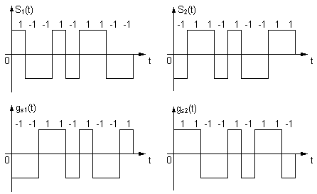
g_{s1сф}(t)={ -1-1 1 1- 1 1 -1 -1 1}
g_{s2сф}(t)={ 1 1 -1- 1 1 -1 1 1 -1}

Рисунок 10 Импульсная характеристика согласованного фильтра.

15.Схема согласованного фильтра для приема сложных сигналов. Форма сигналов на выходе согласованного фильтра при передаче символов "1" и "0".
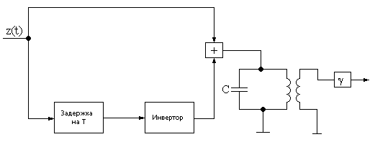
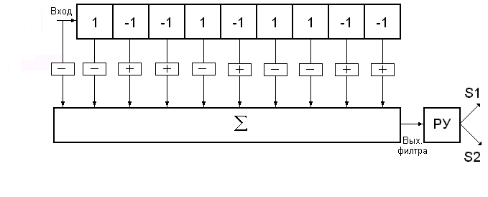
Приведем схему согласованного фильтра:
Рисунок 11 Схема согласованного фильта.
Показан вариант фильтра, согласованного с прямоугольным радиоимпульсом $s(t)=a⋅\text{cos}(ϖ_{0}t+ϕ_{0})$, заданным на интервале $(0;T)$. Он состоит из идеального колебательного контура без потерь, настроенного на частоту $ϖ_{0}$ и фазовращателя, сдвигающего фазу колебаний контура на $−ϖ_{0}T−ϕ_{0}$. Линия задержки на Т в схеме и инвертор обеспечивают гашение колебаний фильтра вне интервала $(0;T)$, импульсная же реакция фильтра на этом интервале с учетом фазовращателя $a⋅\text{cos}[ϖ_{0}(t+T)−ϕ_{0}]=a⋅\text{cos}[ϖ_{0}(t+T)+ϕ_{0}]=a⋅s(t−T)$, что и обеспечивает согласование согласно.
При передаче "1" форма сложного сигнала имеет вид:
s₁(t)={ 1 -1-1 1 -1 1 1 -1 -1 }
При передаче "0" форма сложного сигнала имеет вид:
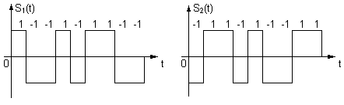s₂(t)={ -1 1 1 -1 1 -1 -1 1 1 }
Рисунок 12 Форма сложных сигналов.
Форма сигналов на выходе согласованного фильтра с точностью до постоянного множителя представляет собой корреляционную функцию входного сигнала :$y(t)={\text{aB}}_{s}(T−t)$. Поэтому найдем корреляционную функцию сигнала:

“1”: 1 -1-1 1 -1 1 1 -1 –1
1). τ =0 1 -1-1 1 -1 1 1 -1 –1
1 -1-1 1 -1 1 1 -1 –1
1 1 1 1 1 1 1 1 1 B(τ)=9
2). τ =1 1 –1 -1 1 -1 1 1 -1 –1
1 –1 -1 1 -1 1 1 -1 –1
-1 1 -1 -1 -1 1 -1 1 B(τ)= -2
и т.д. , получаем:

T | -8 | -7 | -6 | -5 | -4 | -3 | -2 | -1 | 0
B(τ) | -1 | 0 | 3 | 0 | -3 | 2 | -3 | -2 | 9
Τ | 1 | 2 | 3 | 4 | 5 | 6 | 7 | 8
B(τ) | -2 | -3 | 2 | -3 | 0 | 3 | 0 | -1

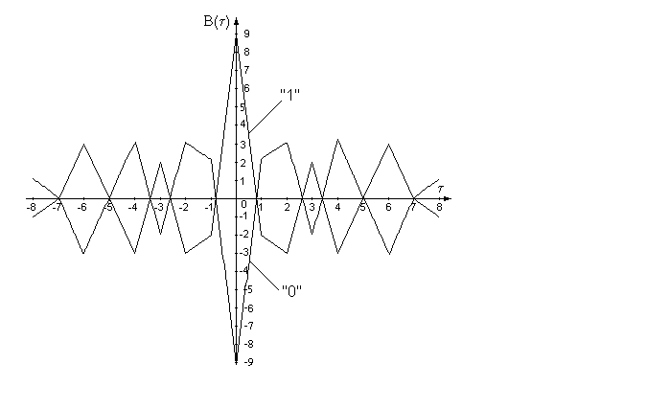
При передаче “0” сигнал на выходе будет инвертирован.
Рисунок 13 Корреляционная функция сигнала.

16.Оптимальные пороги при асинхронном и синхронном способах приема сигналов в схеме с согласованным фильтром.

При синхронном способе приема наиболее оптимальным порогом является $U_{\text{пор}}=0$.
При приеме асинхронным методом необходимо два порога:
$U_{\text{пор} \text{опт}}=±(\frac{\text{max} S_{1}+\text{max} S_{2}}{2})=0$$U_{0}=\frac{−9−3}{2}=−6,B$ $U_{1}=\frac{9+3}{2}=6,B$.

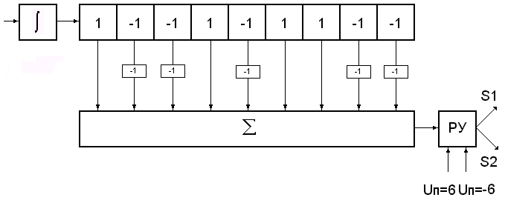
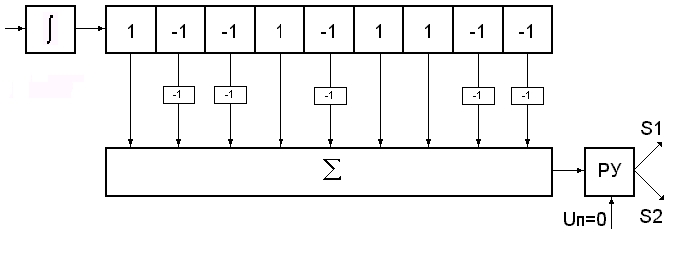
Синхронный способ приема более помехоустойчив, чем асинхронный т. е. разница между амплитудами сигналов при передаче «0» и «1» максимальна.

Рисунок 14 Асинхронный и синхронный прием.

17.Энергетический выигрыш при применении согласованного фильтра.
При приеме сложного сигнала оптимальным фильтром действует метод накопления , в результате чего энергетический выигрыш равен:
$\frac{h_{{\text{согл}}^{2}}}{h^{2}}=N$;
где N – количество элементарных сигналов в сложном сигнале.
$h_{{\text{согл}}^{2}}=9⋅h^{2}=9⋅4,\text{07}=\text{36},\text{63}$; $h_{\text{согл}}=6,\text{052}$;
энергетический выигрыш получается в следствии того, что энергия сигнала увеличивается, но это достигается ценой уменьшения скорости передачи информации.

18.Вероятность ошибки на выходе приемника при применении сложных сигналов и согласованного фильтра.
Для определения вероятности ошибки на выходе при применении согласованного фильтра воспользуемся формулой :
$$Р_{\text{ош}}=0,5\left[1−Ф\left(\sqrt{2}h_{\text{согл}}\right)\right]=0,5\left[1−Ф\left(\sqrt{2}⋅6,\text{052}\right)\right]≈2⋅{\text{10}}^{−9}$$

19.Сравнительный анализ различных способов приема.

Анализ проведем на основу сравнения полученных в процессе расчета курсовой работы вероятностей ошибок:
При использовании однократного отсчета: $Р_{\text{ошДФМ}}=0,\text{00005}$
При использовании оптимального приемника: $Р_{\text{ошДФМ}\text{min}}=0,\text{00003}$
При использовании метода синхронного накопления: $P_{\text{ош}\sum{}=0,\text{0000005}}$
При использовании согласованного фильтра: $Р_{\text{ош}}=2⋅{\text{10}}^{−9}$
Видно, что наиболее помехоустойчив метод с применением согласованного фильтра, но при этом снижается скорость передачи информации.

20.Заключение.

Современная теория передачи сообщений позволяет достаточно полно оценить различные системы связи по их помехоустойчивости и эффективности и тем самым определить, какие из этих систем являются наиболее перспективными. Теория достаточно четко указывает не только возможности совершенствования существующих систем связи, но и пути создания новых, более совершенных систем.
Разработка наиболее совершенных систем передачи информации всегда должна базироваться на строгом технико-экономическом расчете. Сложность систем не должна превосходить определенного экономически обоснованного уровня. По этой причине не следует чрезмерно усложнять системы в погоне за их максимальным совершенством. В ряде случаев более простые системы могут иметь необходимую степень совершенства, а экономически быть более целесообразными.
Современные проблемы в области теории и техники связи определяются новыми условиями и вытекающими из них новыми, более высокими требованиями. В первую очередь повышаются требования к скорости и достоверности передачи информации. Быстродействие и достоверность являются важнейшими характеристиками современных систем связи.

21.Приложение. Расчет исходных данных для заданного варианта работы.

1).N=3
2).ДФМ
3).V=1000*M*N=1000*7*3=21000 Бод
4). $А=\sqrt{K⋅M⋅N}⋅{\text{10}}^{−3}=4,6⋅{\text{10}}^{−3},В$
5).$σ^{2}=A^{2}(0,1+0,\text{008}⋅N)=\text{21},\text{16}⋅{\text{10}}^{−6}(0,1+0,\text{024})=2,6⋅{\text{10}}^{−6},\text{Вт}$
6).P(1)=0,09*N=0,27 P(0)=1-0.27=0,73
7).КГ
${Δf}_{\text{пр} \text{ДФМ}}=\frac{2}{T}=\frac{2}{\text{47},6⋅{\text{10}}^{−6}}=0,\text{042}⋅{\text{10}}^{−6},\text{Гц} T=\frac{1}{V}=\frac{1}{\text{21000}}=\text{47},6⋅{\text{10}}^{−6},c$8).
9).$Z(t_{0})=(0,\text{25}+σ)A=(0,\text{25}+1,6⋅{\text{10}}^{−3})⋅4,6⋅{\text{10}}^{−3}=1,\text{16}⋅{\text{10}}^{−3},B$
10). $Z(t_{1})=Z(t_{0})=1,\text{16}⋅{\text{10}}^{−3},B$ $Z(t_{2})=0,6⋅Z(t_{0})=0,6⋅1,\text{16}⋅{\text{10}}^{−3}=0,7⋅{\text{10}}^{−3},B$
$$Z(t_{3})=1,1⋅Z(t_{0})=1,1⋅1,\text{16}=1,3⋅{\text{10}}^{−3},B$$
11). $b_{\text{max}}=2+0,3⋅N=2+0,3⋅3=2,9 ,B$
12).П=1,5+0,1*N=1,5+0,1*3=1,8
13).n=10
14). ${\text{454}}_{(8)}={\text{100101100}}_{(2)}=1−1−\text{11}−\text{111}−1−1$

22.Список используемой литературы.

1.Баскаков С.И. Радиотехнические цепи и сигналы: Учебник для вузов по спец.«Радиотехника».—2-е изд., перераб. и доп.—М.: Высш. шк., 1988.—448 с.
2.Вентцель Е. С., Овчаров Л. А. Прикладные задачи теории вероятностей.—М.: Радио и связь, 1983.—416 с.
3.Кловский Д. Д., Шилкин В. А. Теория электрической связи. Сб. задач и упражнений: Учеб. пособие для вузов.—2-е изд., перераб. и доп.—М.: Сов. радио, 1990.—280 с.
4.Макаров А.А. Методы повышения помехоустойчивости систем связи.—Новосибирск, СИИС, 1991.—58 с.
5.Макаров А.А., Чиненков Л.А. Основы теории помехоустойчивости дискретных сигналов: Учеб. пособие.—Новосибирск, СибГАТИ, 1997.—42 с.
6.Прудников А. П., Брычков Ю. А., Маричев О.И. Интегралы и ряды.—М.: Наука, 1981.
7.Теория передачи сигналов: Учебник для вузов / А. Г. Зюко, Д. Д. Кловский,
М. В. Назаров, Л.М. Финк.—2-е изд., перераб. и доп.—М.: Радио и связь, 1986.—304 с.
8.Теория электрической связи: Учебник для вузов / А. Г. Зюко, Д. Д. Кловский, М. В. Назаров, Ю. Н. Прохоров.—М.: Радио и связь,1998.-432с.:204 ил.

23.Оглавление.

1.Введение.__________________________________________________________стр.2
2.Задание на курсовую работу._________________________________________стр.3
3.Исходные данные.__________________________________________________стр.4.

4.Структурная схема системы связи._____________________________________стр.5

5.Структурная схема приемника (ДФМ-сигнала).__________________________стр.8

6.Принятие решения приемником по одному отсчету._______________________стр.9

7.Вероятность ошибки на выходе приемника.______________________________стр.11

8.Выигрыш в отношении сигнал/шум при применении оптимального приемника.стр.12

9.Максимально возможная помехоустойчивость при заданном виде сигнала.____стр.13

10.Принятие решения приемником по трем независимым отсчетам.___________стр.14

11.Вероятность ошибки при использовании метода синхронного накопления.___стр.15

12.Применение ИКМ для передачи аналоговых сигналов.____________________стр.16

13.Использование сложных сигналов и согласованного фильтра.______________стр.17

14.Импульсная характеристика согласованного фильтра____________________.стр.18

15.Схема согласованного фильтра для приема сложных сигналов.Форма сигналов на выходе согласованного фильтра при передаче символов "1" и "0"._____________стр.19

16.Оптимальные пороги при асинхронном и синхронном способах приема сигналов в схеме с согласованным фильтром.________________________________________стр.21

17.Энергетический выигрыш при применении согласованного фильтра.________стр.22

18.Вероятность ошибки на выходе приемника при применении сложных сигналов и согласованного фильтра.________________________________________________стр.23

19.Сравнительный анализ различных способов приема.______________________стр.24

20.Заключение.________________________________________________________стр.25

21.Приложение. Расчет исходных данных для заданного варианта работы.______стр.26

22.Список используемой литературы._____________________________________стр.27

23.Оглавление.________________________________________________________стр.28

